ДЕПАРТАМЕНТ ОБРАЗОВАНИЯ АДМИНИСТРАЦИЯ
ГОРОДА ЕКАТЕРИНБУРГА
МУНИЦИПАЛЬНОЕ БЮДЖЕТНОЕ ДОШКОЛЬНОЕ ОБРАЗОВАТЕЛЬНОЕ УЧРЕЖДЕНИЕ – ДЕТСКИЙ САД № 201
МБДОУ – детский сад № 201

ПРОЕКТ
ЭКОЛОГО-КРАЕВЕДЧЕСКИЙ КОНКУРС-КВЕСТ «ЭКО-ГОРОД»
В НОМИНАЦИИ «ИССЛЕДУЙ СВОЕ МЕСТОНАХОЖДЕНИЕ В ГОРОДЕ – ОФОРМИ ЭКОЛОГИЧЕСКИЙ ПАСПОРТ»
ТЕМА «ПРОГУЛКА С ДИНОЗАВРАМИ»
(создание мини-музея палеонтологии)

Проект выполнил:
Воспитатель МБДОУ № 201
Гилева Наталья Александровна

г. Екатеринбург, 2020 г.

На утреннем кругу Женя рассказала, что она с папой смотрела научную программу про динозавров. Как палеонтологи исследовали, когда жили и когда вымерли динозавры.
Эта тематика стала интересной для детей.
Артем рассказал, что он собирает коллекцию динозавров и энциклопедии про них.
Когда жили динозавры? — спросила Ариша. Вопрос, который часто задают дети.
Дети стали задавать разные вопросы.
Как они выглядели? Чем питались? Как размножались?
Меня и детей удивили и поразили эти животные. Нам захотелось узнать, кто такие динозавры, каких размеров они были, почему исчезли.
И мы с детьми решили создать свой проект, который назвали «Кто такие Динозавры?»В ходе работы над проектом ответим на все вопросы, интересующие детей.
Вид проекта: «познавательно-исследовательский»
Участники проекта: воспитатель, дети старшего возраста, родители.
Форма проведения: групповая и индивидуальная
Цель проекта: развитие познавательных и творческих способностей детей в процессе ознакомления с динозаврами и экспериментальной деятельности, расширения знаний о динозаврах.
Задачи:
Социально- коммуникативное развитие:
- развивать умение и использовать полученные знания в играх
- воспитывать у детей чувство дружбы, способность взаимодействовать и поддерживать контакт друг с другом
Речевое развитие:
- формировать навыки составления короткого описания, рассказа, пересказ текста
- продолжать активизировать словарный запас, развивать и называть существенные детали и части (туловище, голова, ноги, хвост), качество (цвет, форма, размер)
- развивать память детей по средствам запоминания стихов о динозавре.
Познавательное развитие:
- познакомить детей с историей возникновения динозавров
- способствовать развитию познавательной активности, воображения, логического мышления
- формировать познавательную активность детей при наблюдении.
Художественно- эстетическое воспитание:
- развить мелкую моторики кистей рук
- развивать художественно-эстетические навыки, способности, наглядно-действенное мышление
- совершенствовать умения и навыки продуктивной деятельности
- формировать творческую активность
- воспитывать самостоятельность и аккуратность.
Физическое развитие:
- прививать желание самостоятельно заботиться о своем здоровье
- способствовать формированию заниматься физкультурой и спортом
- овладение подвижными играми с правилами.
Ожидаемые результаты:
- повышение познавательного интереса
- оформление выставки рисунков и поделок на тему «Динозавры»
- развитие исследовательской деятельности и творческих способностей в ходе практической деятельности
Материалы и оборудование:
- энциклопедии, книги с загадками, стихами, сказками, рассказами
Предварительная работа:
- беседа с детьми о животных, живших в древнем мире, обсуждение их образа жизни, повадок.
- чтение энциклопедий, познавательной литературы:
- энциклопедии: «Самая первая энциклопедия. Динозавры» И. Травина;
- «Детская энциклопедия о динозаврах» Л. Камбурнак,
- «Тайны живой природы» Рик Моррис, «Атлас живого мира» Е. Павлова),
- рассматривание иллюстраций.
Формы и методы реализации проекта:
- подвижные и дидактические игры
- чтение художественных произведений
- выставки
- эксперименты
- прослушание аудио записи
- беседа
- создание мини-музея палеонтологии
Этапы реализации проекта:
Первый этап – подготовительный.
- Подготовка цели и задач.
- Составление плана деятельности.
- Подбор материала по теме «Динозавры»
- Подбор информации для родителей.
Второй этап – основной.
Организация деятельности детей, родителей и воспитателя по направлениям проекта.
Совместная деятельность педагога с детьми.
- 1 день: просмотр презентации «Жители Юрского периода», рисование динозавров по трафарету.
- 2 день: Беседа: «Какие они были?», коллективная работа, конструирование вулкана из бумаги, эксперимент: «Извержение вулкана».
- 3 день: Беседа: «Как они размножались?», рассматривание иллюстраций, д/и «Найди яйцо динозавра».
- 4 день: Наблюдение за вылуплением динозавра из яйца, художественный труд: следы динозавров.
- 5 день: Рассказ воспитателя: «Почему исчезли динозавры?», исследовательская деятельность – раскопки.
- 6 день: Беседа: «Чем питались динозавры?», работа над макетом, создание равнины и деревьев в период мезозойской эры
- 7 день: Беседа: «Динозавры в настоящее время — остались ли они?», оформление мини- музея
- 8 день: открытое занятие по ознакомлению с окружающим миром "Прогулки с динозаврами"
Работа с родителями.
Памятка для родителей «Помогите детям узнать о динозаврах»;
Домашнее задание: рисунки динозавров с кратким описанием(дети совместно с родителями )для создания мини-книги " Прогулка с динозаврами";
Сбор коллекции динозавров детьми совместно с родителями;
Памятка для родителей «Маленький исследователь»;
Создание больших объемных динозавров (из бросового материала)

Третий этап – заключительный.
Выставка детских работ совместно с родителями.

Конспект непрерывной образовательной деятельности по ознакомлению с окружающим миром в старшей группе. "Прогулки с динозаврами"

Составитель: Гилева Н.А.

Цель: Формирование элементарных представлений об эволюции Земли.

Задачи:
1.Расширить представление детей о животном мире.
2. Дать возможность детям узнать о профессии палеонтолога и о том, как происходит извержение вулкана, пополнив словарный запас детей словами «палеонтолог» и «вулкан».
3. Дать возможность применить на практике полученные знания о динозаврах.
4. Продолжать формирование умения создавать плоскую конструкцию, подбирая материал по образцу и радоваться красивой поделке.
5. Развивать любознательность, внимание, память, творческое мышление, инициативу и мелкую моторику.
6. Вызвать интерес к совместной деятельности, умение договариваться, помогать друг другу.

Предварительная работа: Беседы с детьми на темы: «Кто такие динозавры и где они жили?», «Какие динозавры существовали и почему они вымерли?»; рассматривание и обсуждение иллюстраций с изображением динозавров и их среды обитания; чтение книг «Атлас динозавров», «Динозавры»; просмотры мини фильмов и мультфильмов о динозаврах; самостоятельные игры детей в фигурки динозавров, рисование динозавров; совместно с родителями воспитанников был создан мини-музей «Парк Юрского периода».

Материал и оборудование: аудио и мультимедийная установки; магнитные доски; макет лодки; макет вулкана; макет яйца; бутылка с письмом с загадками; механическая игрушка динозавра; лотки с песком и кисточки; макет костей; макароны; сода, уксус, средство для мытья посуды; банка с крышкой; подсолнечное масло, вода, пищевой краситель, шипучий аспирин.

Индивидуальная работа: разучивание стихотворения «Поиски динозавра» с Наташей
Ход НОД:
ВВОДНАЯ ЧАСТЬ. МОТИВАЦИЯ
Дети входят в зал и встают в круг, на экране слайд №1 – заставка.
Воспитатель: ребята к нам сегодня пришли очень интересные гости, это научные сотрудники очень секретной лаборатории и посмотрите, что они нам принесли (демонстрирует яйцо динозавра). Как вы думаете, чьё это яйцо?

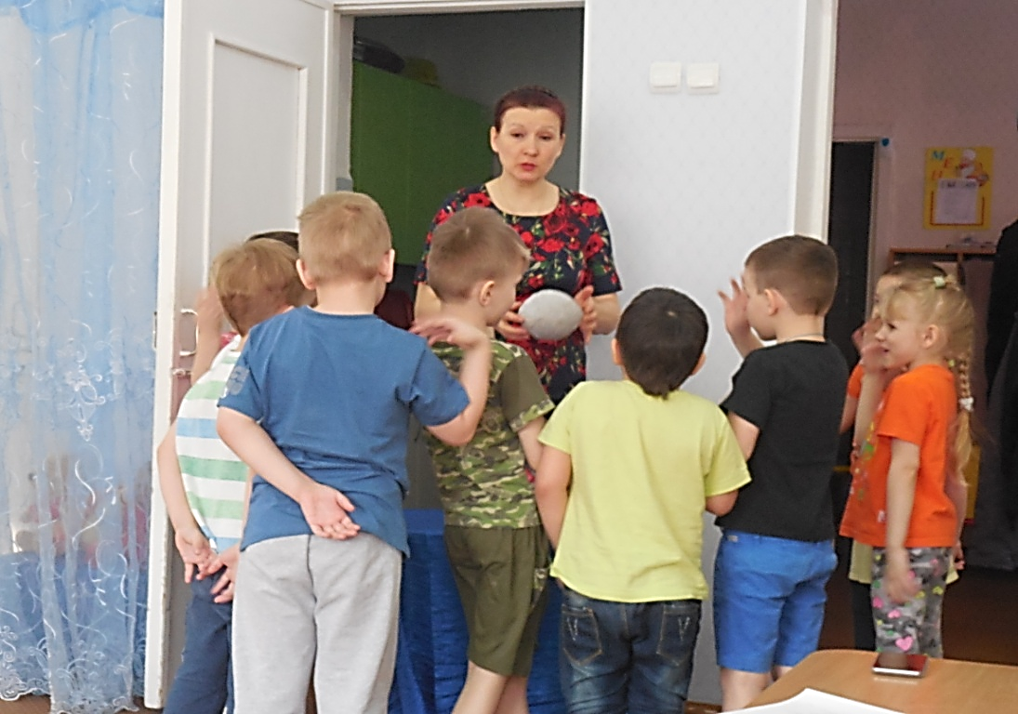

Дети: (дети дают свои ответы)
Воспитатель: это яйцо динозавра? Давайте проверим. У меня есть специальный фонарь, давайте просветим яйцо и увидим, что же или кто же там внутри? (светит на яйцо, на экране слайд №2 – зародыш динозавра в яйце).
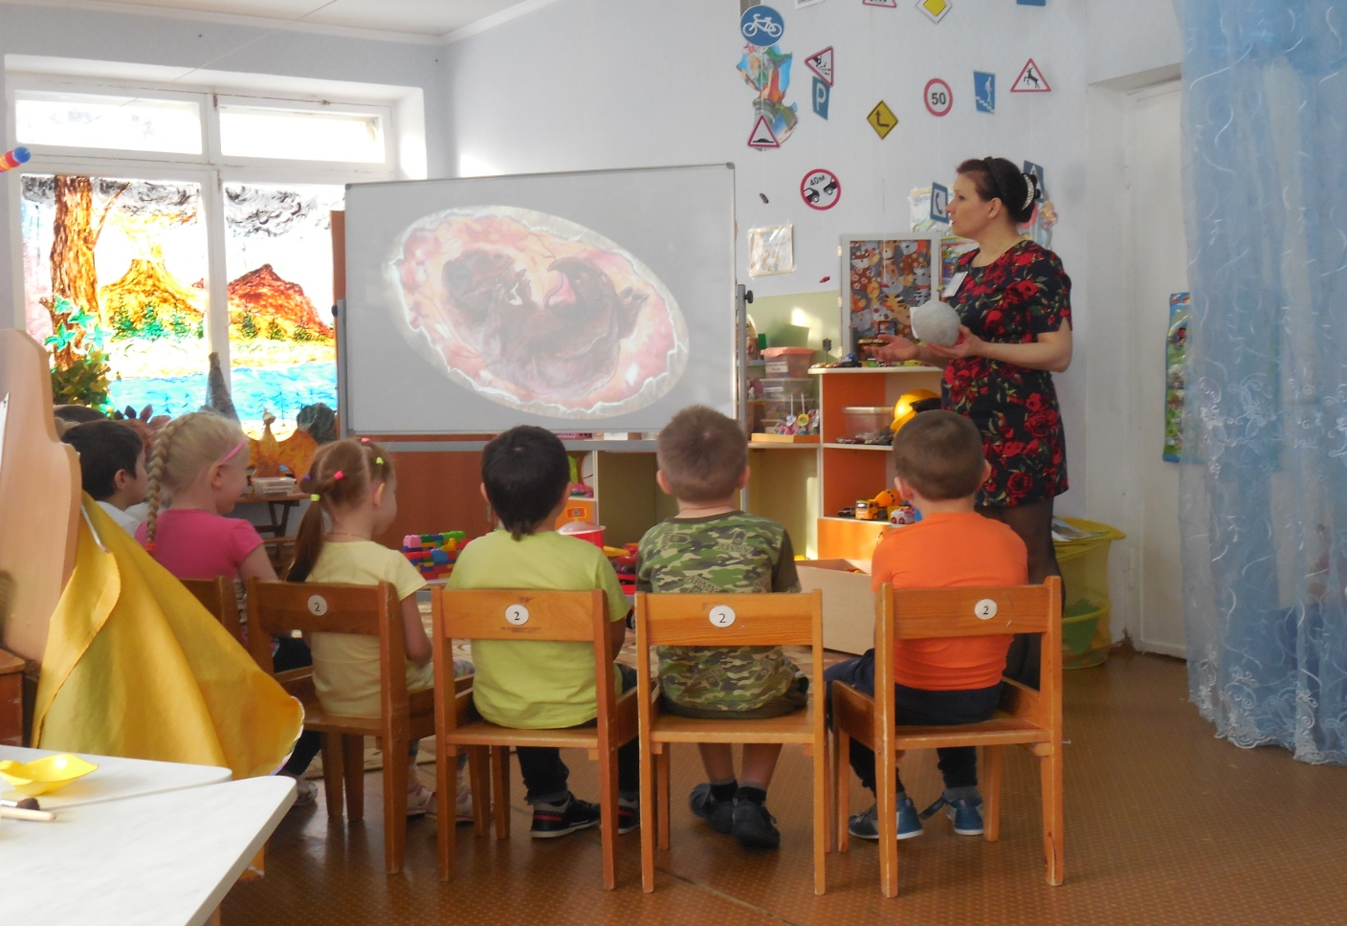
Кто это, ребята? (ответы детей) Действительно, это яйцо динозавра, оно было найдено на одном загадочном острове. И нам с вами предлагают отправиться в захватывающее и может быть даже опасное приключение – на поиски динозавров, может они и не вымерли? Кто-то же должен был оставить яйцо? А может это яйцо сохранилось еще с эры динозавров? Давайте раскроем эту тайну! Вы согласны?(обращает внимание на экран, дети встают полукругом. Слайд №3 – динозавры). Прежде, давайте вспомним, что же нам известно о динозаврах?
Дети: Они жили много лет назад, когда людей еще не было, а климат был жаркий и влажный. Слово динозавр означает - чудовищная ящерица. Они были очень большого размера, бегали на двух или четырех лапах. Динозавры умели плавать, а некоторые из них - летать. Среди них были не только хищные, но и травоядные динозавры.
Воспитатель: вот как много нам уже известно о динозаврах. С такими знаниями мы точно можем создать свою группу ученых и отправиться в экспедицию на поиски динозавров. Не будем терять времени - отправляемся в путь!(Дети берутся за руки скрестив их по кругу и разбивают со словами:«Крепко за руки возьмемся, в путь-дорогу соберемся. Нам преграды не страшны, мы дружны и веселы! В путь!»Отправляются змейкой к лодке, на которой висит замок. На экране слайд №4 – море).

ОСНОВНАЯ ЧАСТЬ
Воспитатель: Ребята, посмотрите, чтобы попасть на остров, нам необходимо переплыть океан, а вот и лодка, но на ней висит замок, чтобы взять ее нам, нужно выполнить задания.
Задание: Разделите картинки динозавров на 2 группы: хищники и травоядные

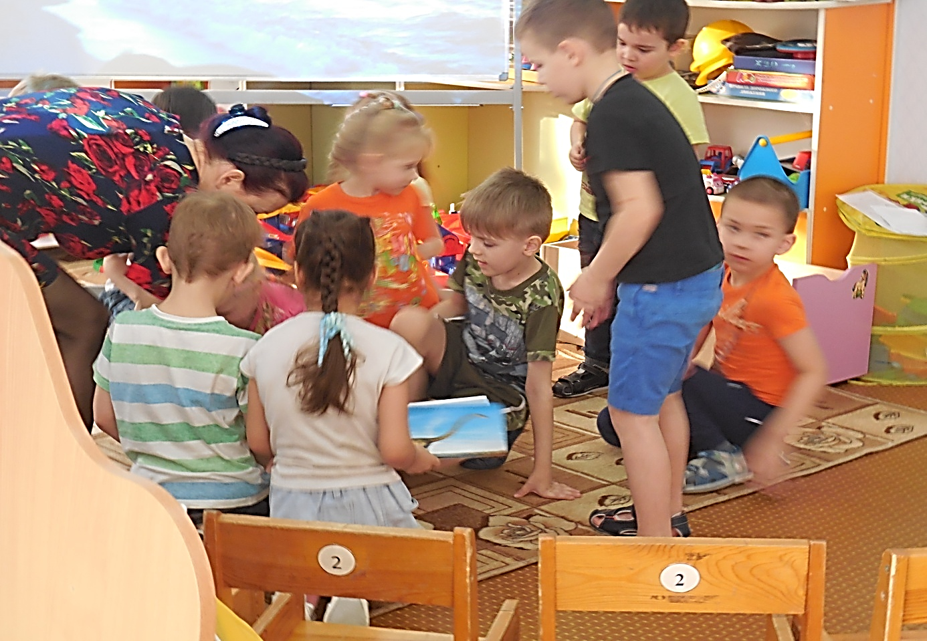

Воспитатель: молодцы, справились с заданием, и теперь мы можем переправиться на остров (снимает замок, дети рассаживаются в лодке, звучит звук моря и чаек.Воспитатель просит ребенка продекламировать заранее выученное стихотворение).

Наташа:«Поиски динозавра»
Мы собрали рюкзаки
И надели сапоги,
Чтоб не просто погулять -
Динозавра отыскать.
Где же нам его найти?
Может, в Африку пойти?
- Нет, - сказал нам бегемот, -
Динозавр здесь не живёт.
Нет его в полярных льдах,
Нет на дальних островах,
Не видали его звери
Ни в саваннах, ни в горах.
А в пустыне лишь верблюд, -
Динозавра нет и тут.

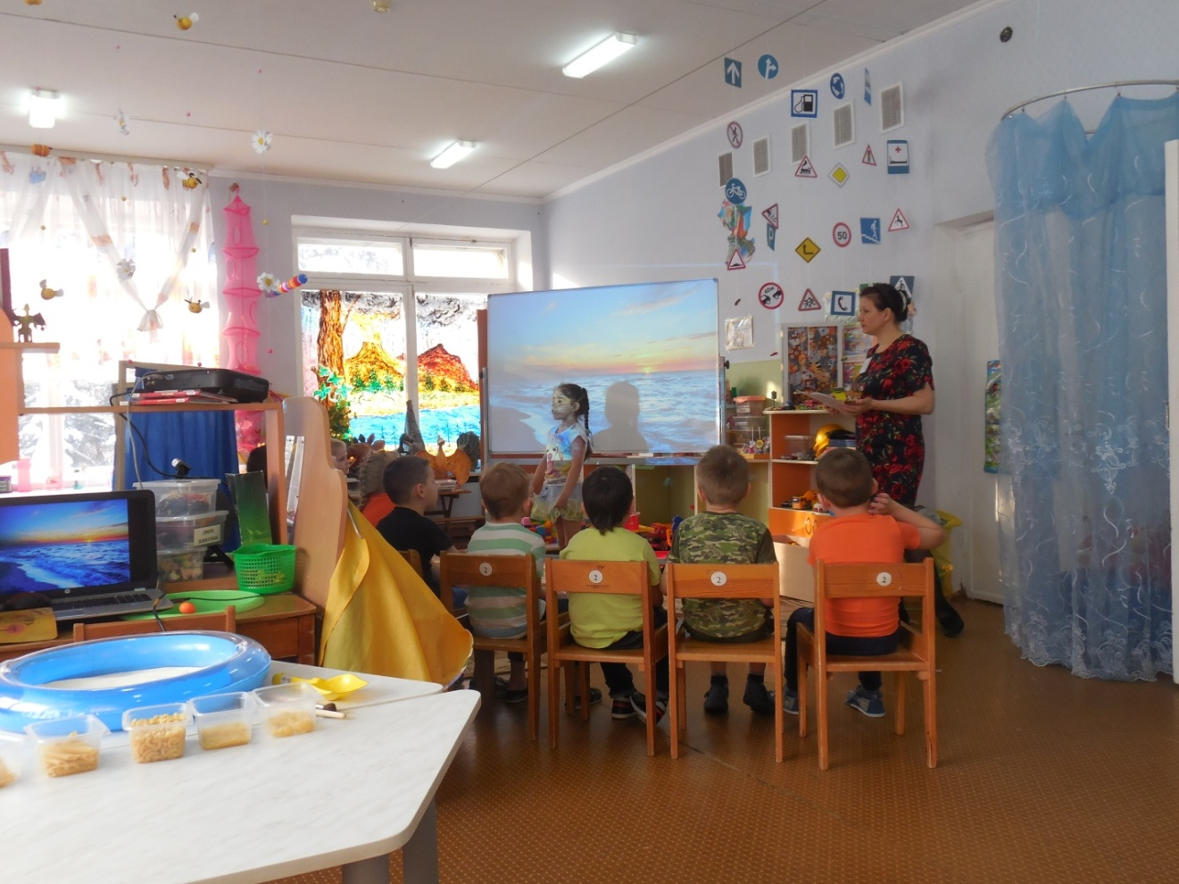

Воспитатель: Ребята, посмотрите, что-то прибило волнами к нашей лодке (слайд №5 – бутылка с письмом, демонстрирует настоящую бутылку с письмом). Давайте скорее откроем ее и посмотрим, что же там внутри.

Загадки:
1. Травой и листьями питались,
Бронёй костистой одевались,
Тераннозавры, стегозавры,
Их называли …
Ответ: Динозавры

2. Что за чудище летало,
Клюв усеян весь зубами,
Вместо перьев, шерсти — кожа,
На кого оно похоже?
Ответ: Динозавр летающий (птеродактиль)

3. Длинная, шея,
Так же, как хвост,
Сам он огромный,
Но маленький мозг!
Ответ: Динозавр (диплодок)

4. С незапамятных времён,
Страх вселяет в сердце он,
И ходил на задних лапах,
Мощными зубами клацал!
Ответ: Динозавр (тираннозавр)

Воспитатель: молодцы! Все загадки разгадали.
На экране слайд №6 – остров.
Воспитатель: А мы приплыли на остров (дети высаживаются из лодки и встают полукругом у монитора, звучит звук джунглей). Давайте после долгого плавания – немного разомнемся
Физминутка:
У динозавра есть мурашки
Очень крупные везде:
На лбу, на ушах,
На шее, на локтях,
Есть на носах, на животах,
Коленях и носках,
У динозавра есть чешуйки
Есть чешуечки везде
На лбу, на ушах
На шее, на локтях,
Есть на носах на животах
Коленях и носках.
Воспитатель: ребята, а зачем мы приплыли на остров?
Дети: мы приплыли на поиски динозавра.
Воспитатель: совершенно верно. А знаете ли вы, как называют ученых, которые изучают динозавров?
Дети: нет.
На экране слайд №7 – палеонтолог за работой.
Аня: Ученых, которые изучают останки животных (их косточки и окаменелые следы) называют ПАЛЕОНТОЛОГИ. Палеонтологи ездят по разным странам и городам на раскопки, туда, где раньше обитали динозавры. Они копают глубокие ямы, выкапывают из них остатки динозавров (косточки) и изучают их.

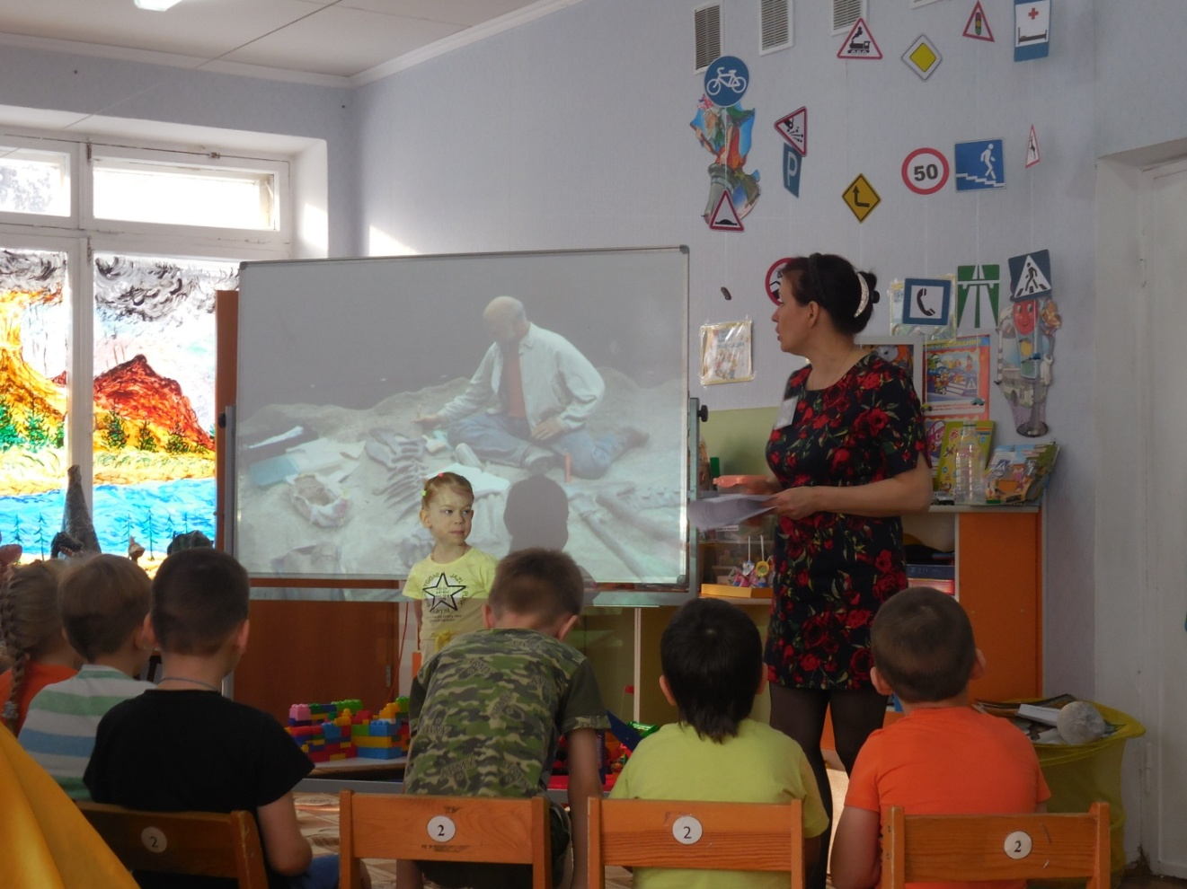

Воспитатель: Чтобы потом рассказать нам, какие динозавры жили, как выгладили и чем занимались. Динозавры вымерли задолго до появления человека, никто из людей их не видел. Возможно, из-за похолодания детеныши динозавров не смогли появиться на свет, так как оболочка яйца стала твердой, и им не по силам было ее пробить. Люди знают, как они выглядели и что ели по найденным останкам их костей, зубов, отпечаткам лап. И все это благодаря палеонтологам. Мы с вами тоже сегодня ученые и ищем динозавров. Как можно нас назвать?
Дети: палеонтологи (хоровой и индивидуальные ответы).
Воспитатель: верно. И, как настоящим палеонтологам, я предлагаю вам отправиться на раскопки. (дети делятся на пары и с помощью кисточек расчищают песок в лотках – там останки динозавров). Ребята, посмотрите какая находка! Я предлагаю вам собрать скелет динозавра. (Дети на столах делают аппликацию из макарон в виде скелета динозавра под музыку.Слайд № 8 – образец поделки).
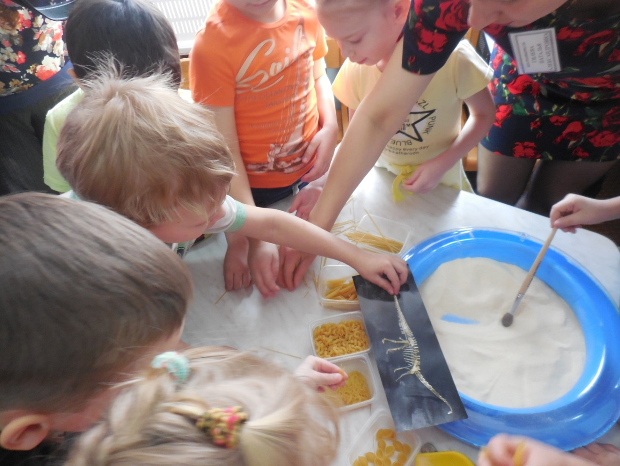

Воспитатель: отлично! Давайте вернемся к нашим работам. Посмотрите, как вы думаете, скелет какого динозавра, мы с вами нашли?
Дети: диплодок или длинношей.
Воспитатель: правильно. (слайд № 9 – диплодок). А как вы догадались? (ответы детей)
Только мы с вами так увлеклись раскопками, что забыли про наши поиски. Давайте продолжим наш путь (идут змейкой к вулкану). Ребята, смотрите, куда это мы вышли? (ответы детей) Вулкан. А вы знаете, что такое вулкан?
Дети:(ответы детей)
Воспитатель: вулкан - это дыра в земле, через нее выходит огненная земная жидкость. Вот как он выглядит.На экране слайд №10 – вулкан, звучит звук извергаемого вулкана.
Воспитатель: Слышите? Похоже, что это действующий вулкан. И он вот-вот начнет извергаться, давайте положим наше яйцо под вулкан, может быть оно отогреется и динозаврик сможет вылупиться? (прячет яйцо под стол)
Дети встают в полукруг у стола, воспитатель показывает эксперимент «Извержение вулкана» в сопровождении соответствующего звука. По окончании опыта включает механического динозавра, он выходит из - под стола.
ЗАКЛЮЧИТЕЛЬНАЯ ЧАСТЬ. РЕФЛЕКСИЯ

Воспитатель: ребята, посмотрите! Наш динозаврик вылупился! Что же нам с ним делать?

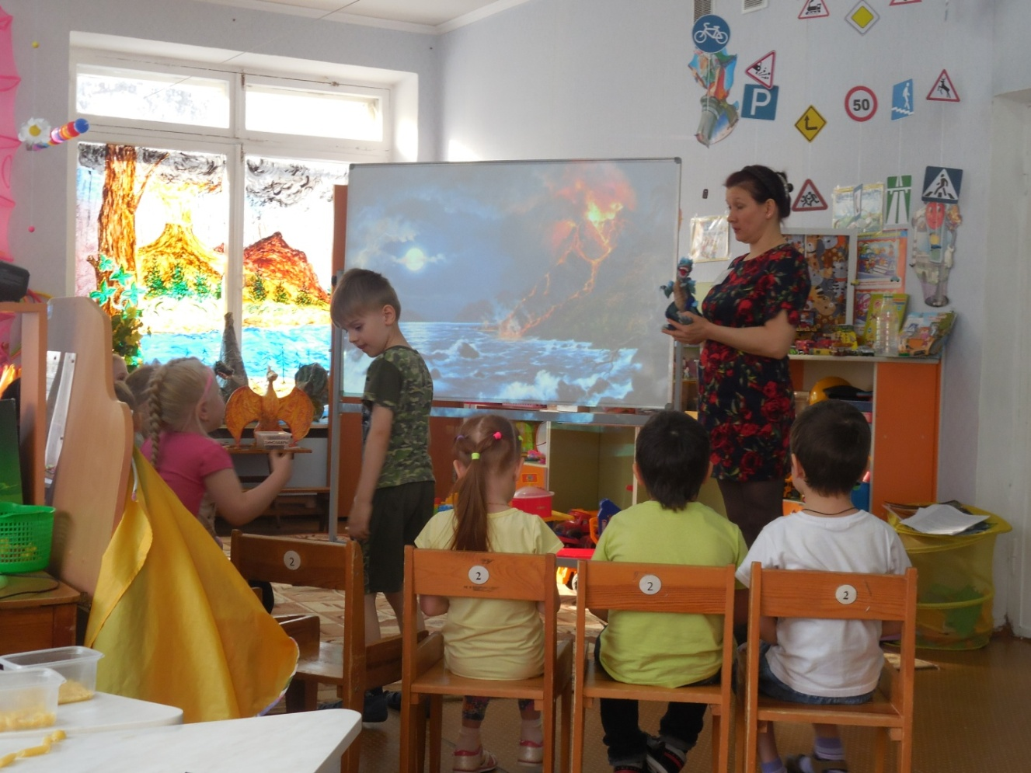

Дети: (дают свои ответы)
Воспитатель: а давайте, дадим ему имя и оставим его у себя, мы поселим его в нашем музее динозавров? (варианты детей - голосование). Ребята, а давайте расскажем ему, какой долгий путь мы проделали, чтобы помочь ему? Что мы для этого сделали? А что бы вы рассказали родителям о нашей экспедиции?
Дети: (ответы детей)
Воспитатель: Посмотрите, в зарослях еще яйца, давайте вернемся в группу и с помощью восковых мелков, узнаем, какие же динозаврики из них вылупятся (слайд № 11 – до свидания, раздает яйца, дети возвращаются в группу).

А вот так рождались наши динозавры из бутылок, проволоки, бумаги....
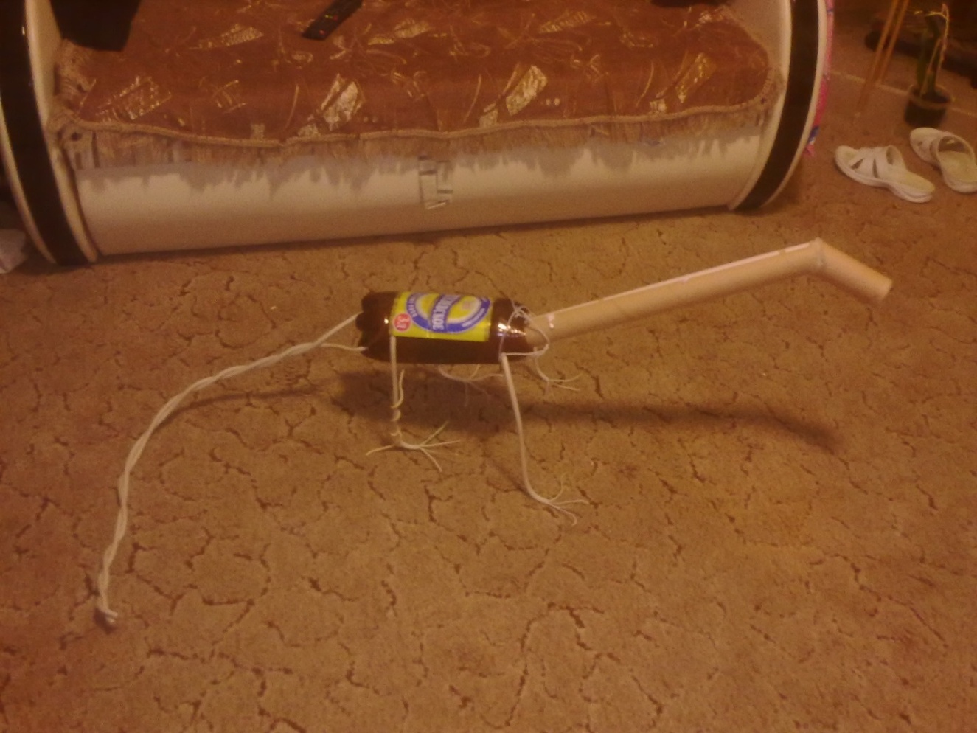

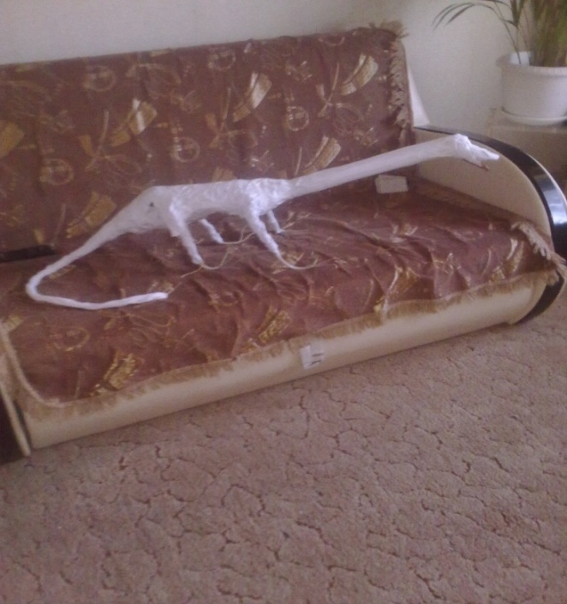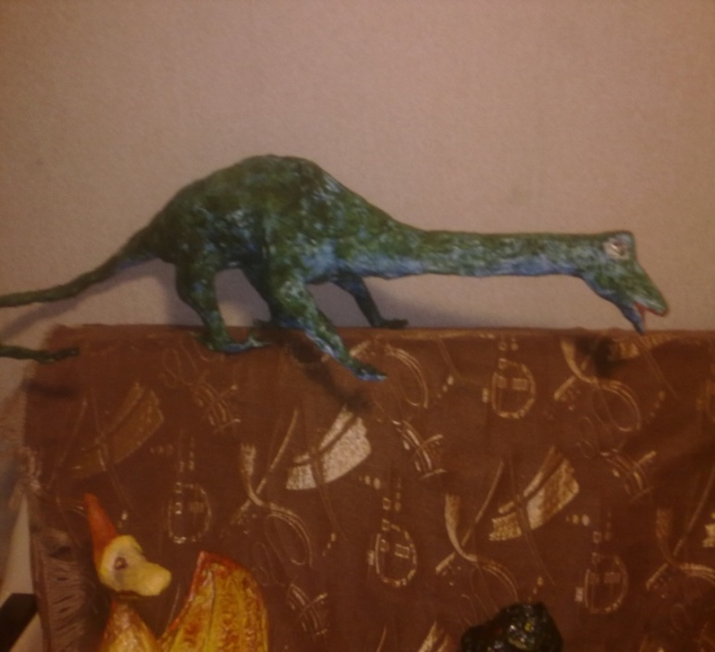
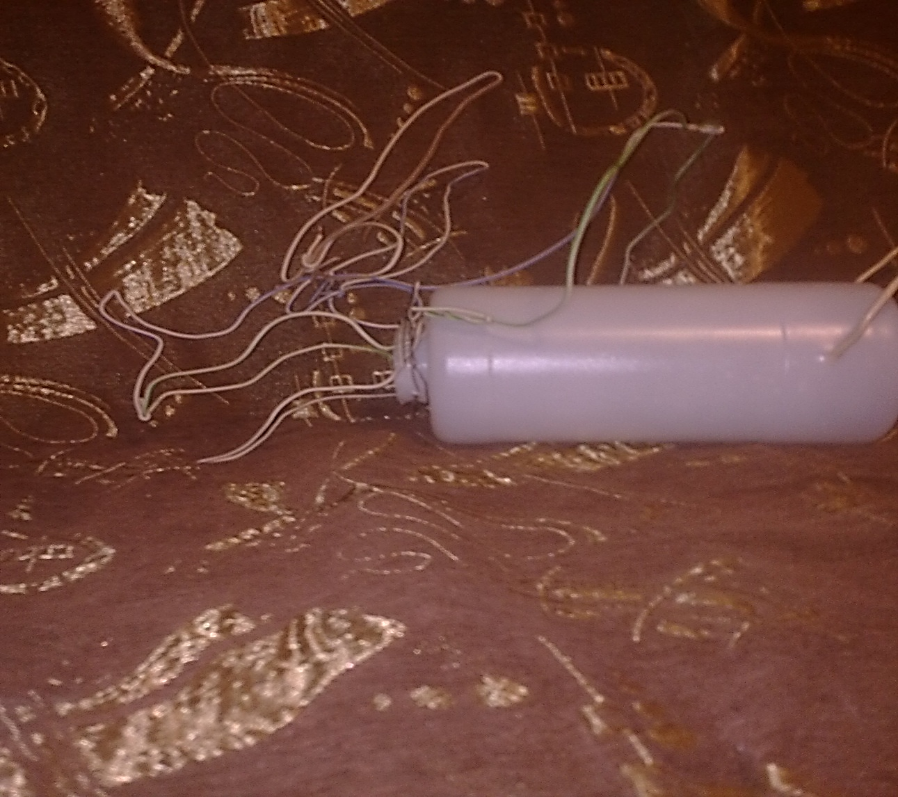
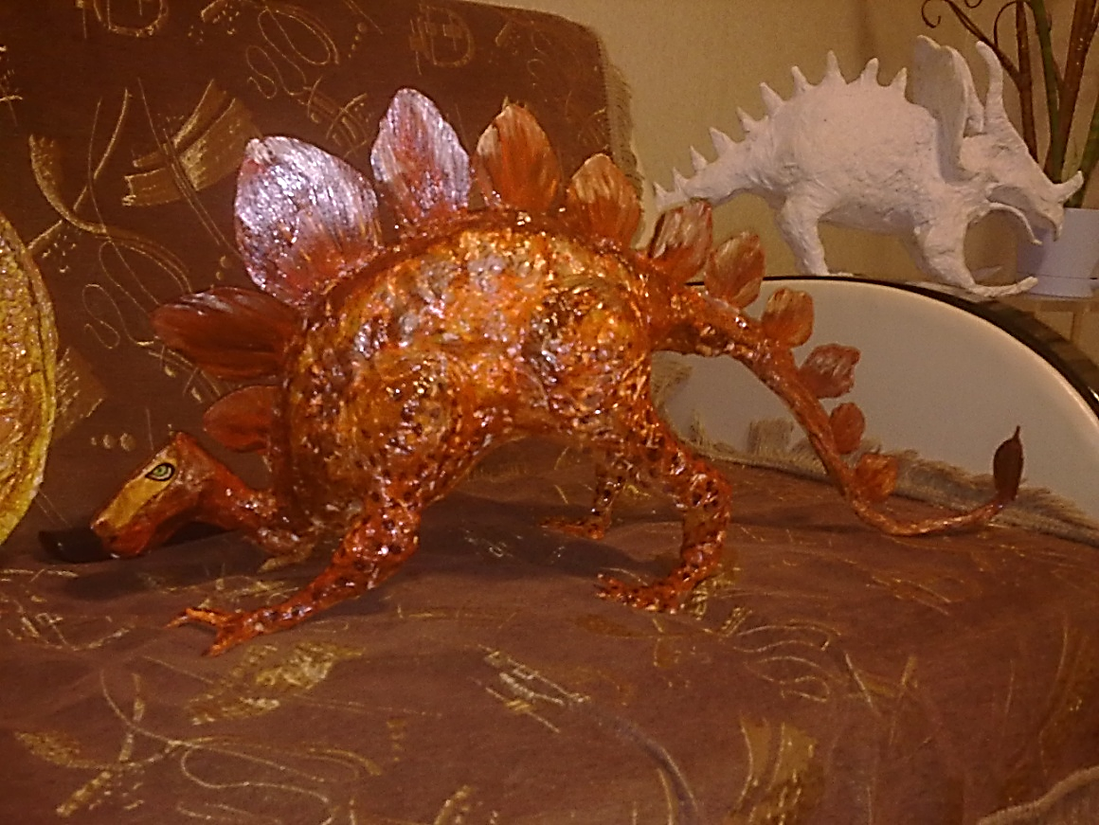

Вскоре в нашей группе появился мини-музей
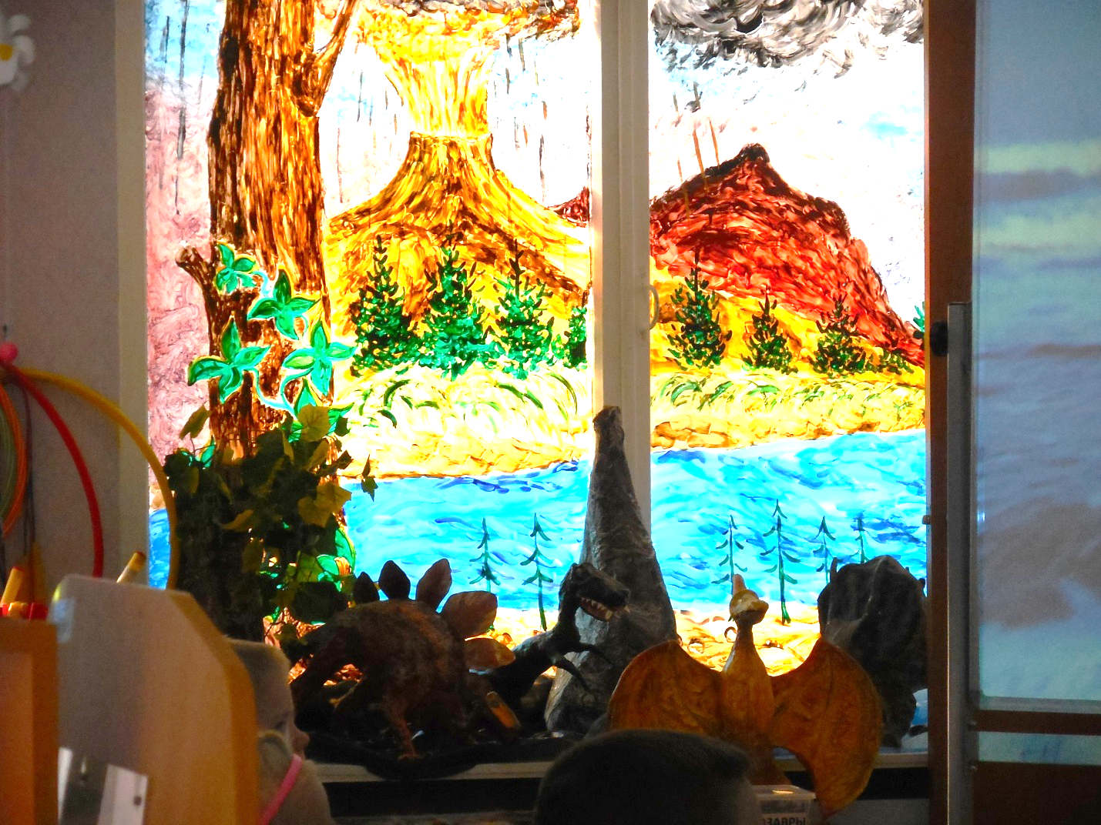

Но нашим динозаврикам было тесно и.....
